בירת היינקן

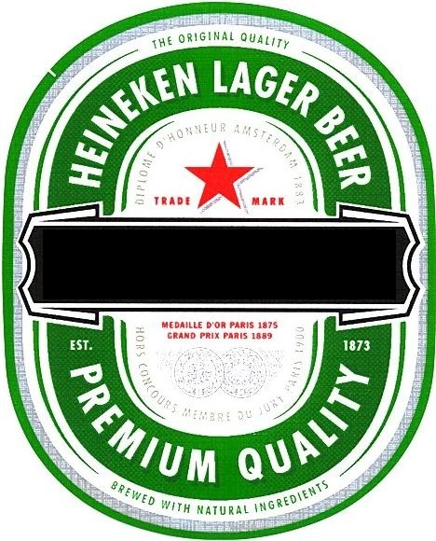

כדי להחליף את הטקסט  
 לחצו עם העכבר כאן

בירת גולדסטאר



כדי להחליף את הטקסט  
 לחצו עם העכבר כאן

בירת קרלסברג

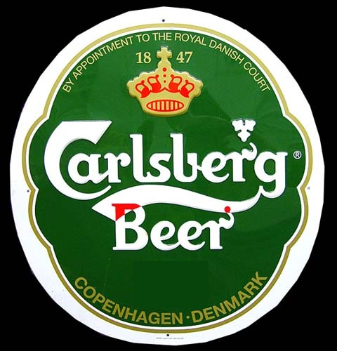

כדי להחליף את הטקסט לחצו עם העכבר כאן

בירת טובורג



לעריכת חלק תחתון  
לחץ כאן

לעריכת חלק  
 עליון לחץ כאן